Forschungsprojekt von:
Christoph Kirschner & Korbinian Hausler
Kategorie: Technik
Betreuungslehrer:
Herr Christian Leitl
Projekt:
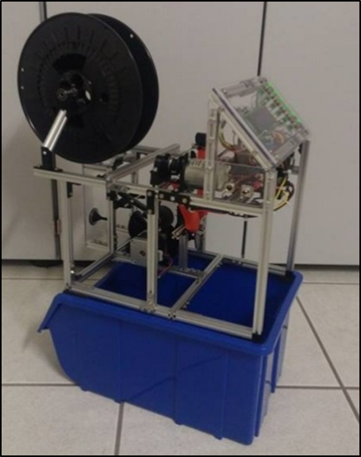
Automatische Adern-Ablängmaschine

Beruf: Elektroniker für Betriebstechnik
Bei: Schiller Automatisierungstechnik GmbH
Klasse: EBT 11 & 12 der Berufsschule Deggendorf
E-Mail: korbinian.hausler@gmx.de / kirschner-christoph@gmx.de

Inhaltsverzeichnis:
- Einleitung S. 2
- Vorgehensweise S. 2-13
  - Entwickeln eines Konzeptes S. 2
    - Der Einzugmechanismus S. 3
    - Der Schneidemechanismus S. 4
    - Verbesserung des Schneide Mechanismus S. 4-5
  - Bau eines Prototypen S. 5-13
    - Bau des Rahmengestells S. 5
    - Fertigung der mechanischen Bestandteile S. 6
    - Regelung unseres Projektes S. 7-13
      - Mensch-Maschine-Interface S. 7
      - Bau eines Arduino-Shields S. 8
      - Einbau von Regelung und Interface S. 9
      - Programmierung des Arduino S. 10-13
3. Ergebnis S. 13
- Diskussion S. 14-15
- Zusammenfassung S. 15

Automatische Adern-Ablängmaschine
- Einleitung:
Im Zuge unserer Ausbildung in der Schiller Automatisierungstechnik GmbH führen wir oft Verdrahtungsarbeiten an Schaltschränken durch. Da gerade hier die gleiche Länge von Drähten gefordert ist, muss man diese einzeln per Hand ablängen und abschneiden. Dabei entstanden dann nicht nur Adern mit der falschen Länge sondern auch die Stückzahl war meist nicht korrekt. Während dieser zeithungrigen Arbeit stellten wir uns zum ersten Mal die Frage, „Kann man diesen Vorgang nicht automatisieren?“. Nach der Arbeit informierten wir uns, über schon existierende, professionelle Anlagen und waren von den immensen Preisen der industriellen Lösungen erstaunt. Die Preise hierfür lagen meist bei weit über 1000 € und nach oben waren scheinbar keine Grenzen gesetzt. So kamen wir zu dem Entschluss, selbst eine „Automatische Adern-Ablängmaschine“ zu bauen, um dem ewigen Kabelschneiden ein Ende zu bereiten. Doch war dies überhaupt günstiger möglich? Kann man dies mit den uns zur Verfügung stehenden Werkzeugen überhaupt lösen? Und vor allem können wir als Azubis diese Aufgabe bewältigen? Um diese Fragen zu beantworten, suchten wir zunächst nach Eigenbaulösungen im Internet. Hier wurden wir auch relativ schnell fündig, jedoch überzeugten uns die Ergebnisse nicht wirklich. Dies lag daran, dass die Anlagen meist nur für sehr kleine Querschnitte konzipiert waren, wie etwa 0,25 mm². So setzten wir es uns zum Ziel, eine Maschine mittlerer Größe zu entwickeln, die zuverlässig Adern mit einem Querschnitt von min. 1 mm² selbstständig ablängen und durchtrennen kann.

- Vorgehensweise
  - Entwicklung eines Konzeptes

Das anfängliche Konzeptionieren und Skizzieren gestaltete sich als schwierigste Aufgabe unseres Projekts, da uns Bauteile sowohl von elektronischer als auch mechanischer Seite weitgehend unbekannt waren. Außerdem stand die Umsetzung mechanischer Konzepte als große Hürde im Weg.
Was jedoch feststand war, wir brauchten etwas, das eine Ader einziehen kann und etwas, das die Ader bei der richtigen Länge abschneidet. Begonnen wurde dann damit, einen Mechanismus zu entwickeln, der den Draht einzieht und gleichzeitig die Länge bestimmt.
    - Der Einzugsmechanismus

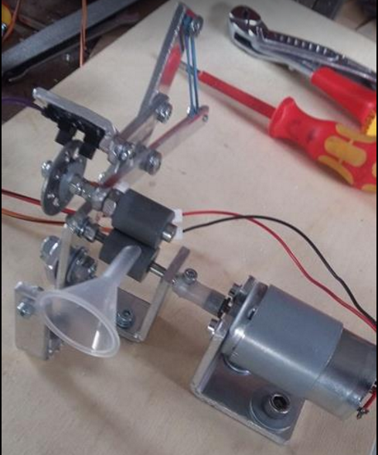
Die ersten Konstruktionsversuche begannen wir mit Lego-Technik, was sich als eine sehr gute Wahl herausstellte, da man einfach und ohne großen Aufwand die grobe Funktion seiner Ideen testen konnte. Zur Verfügung standen uns damals weitgehend Bauteile, die wir aus einem alten Drucker ausgebaut hatten, wie etwa ein Motor, kleine Gummireifen und Infrarot-Lichtschranken. Außerdem hatten wir zuvor auch schon erste Erfahrungen mit Arduino Uno R3 Microcontroller gemacht und so war es naheliegend, diesen zum Steuern des Projektes zu verwenden. Im Internet stießen wir dann auf den Youtube-Kanal „Homofaciens“, der sich mit allerhand Projekten rund um Arduino und Raspberry Pi beschäftigte. Unter Anderem behandelt eines dieser Videos den Bau von Inkrementalmessern mittels Drucker-Lichtschranken, um eine Drehbewegung aufzuzeichnen. Den Sensor bauten wir aus der besagten Infrarot-Lichtschranke und einer mit Löchern versehenen Beilagscheibe. Dieser sollte zum Messen der Aderlänge verwendet werden. Betrieben wurde der Mechanismus mit dem aus dem Drucker ausgebauten Motor und fixiert wurde die Ader durch eine bewegliche Rolle, die mit Hilfe eines Hebels Druck ausübte. Die Grundplatte zu dieser Konstruktion stellte eine einfache Holzplatte dar, auf der wir mit Hilfe von Aluminiumwinkeln und kleinen Aluminiumstücken, die wir in unserem Ausbildungsbetrieb hergestellt hatten, die Bauteile befestigten. Zusätzlich fügten wir noch sehr kleine Trichter hinzu, die die Ader in der richtigen Position halten. Bei der ersten Inbetriebnahme dieses Teilabschnittes (Bild 1) stellte sich jedoch heraus, dass der Motor eine viel zu hohe Drehzahl hatte und nur ein sehr geringes Drehmoment. Dies hatte zur Folge, dass die Ader entweder mit unkontrollierter Geschwindigkeit durch den Trichter schoss, oder beim Verkanten blockierte. Um dieses Problem zu beheben, suchten wir nach einem langsameren, jedoch um einiges stärkeren, Motor. Ausgewählt haben wir hierfür einen 12 V Getriebemotor mit 30 rpm (Umdrehungen pro Minute) und 55.86 N*cm, mit dem der Ablauf nun wesentlich verlässlicher und reibungsloser von Statten ging. Gesteuert wurde dieser über den H-Brücken-Chip L298N, der sowohl DC-Motoren, als auch Stepper-Motoren steuern kann. Nach und nach wurden die einzelnen Bestanteile verbessert und ersetzt. Wie zum Beispiel etwa die Rollen aus dem Drucker, die durch besser geeignete Reifen von Fischer-Technik ersetzt wurden.
Bild 1: Einzugsmechanismus
    - Der Schneidemechnismus

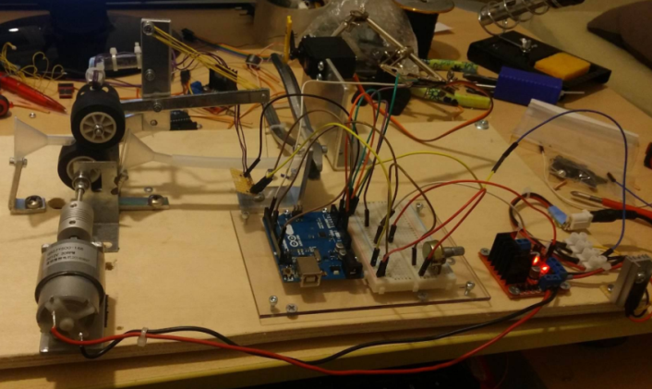
Nachdem der Einspeiseabschnitt weitestgehend funktionierte, widmeten wir uns nun der Abschneide-Vorrichtung. Dies wollten wir mit einer alten Zange lösen, die über einen Servomotor zugefahren wird und somit den Draht abschneidet. Hierbei traten gleich mehrere Probleme auf. Zum einen war es sehr schwierig einen geeigneten Servomotor zu finden, der genug Kraft aufbringen konnte, um die Ader zu durchtrennen, zum anderen hatten solche auch eine sehr große Stromaufnahme, was dazu führte, dass der Arduino beim Kabelschneiden manchmal ausfiel. Die Probleme versuchten wir durch eine geschickte Wahl des Hebels am Servo zu lösen, damit die Zange mit mehr Kraft zugefahren werden kann. Durch den Einbau eines DC-DC-Wandlers, der aus den 12V der Versorgungspannung 5V generiert, wollten wir den Servomotor direkt versorgen. Um die Reibung beim Einzug des Kabels zu verringern, fügten wir außerdem noch Kugellager am motorisierten und am herabdrückenden Reifen hinzu. In Bild 2 sieht man, wie wir diese Änderungen im Prototypen konkret realisierten. Um auch mit der Maschinerie ohne angeschlossenen Computer kommunizieren zu können, fügten wir zum Testaufbau noch einige Taster, sowie ein 2 zeiliges LCD-Display an ein Breadboard hinzu.
Bild 2: Erster Prototyp

    - Verbesserung des Schneidemechanismus
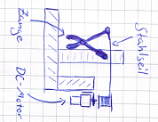
Einen Großteil der Probleme hatten wir nun schon gelöst, jedoch waren wir noch nicht mit dem Schnitt, den die Zange vollzog, zufrieden. Wir suchten also nach neuen Lösungsansätzen zum Durchtrennen des Kabels, die sowohl schnell, als auch sauber schnitten. Nach dem fehlgeschlagenen Testen eines Abschneidemechanismus, der mit Hilfe eines Lineargetriebes eine Zange auf und zu fahren sollte, entschieden wir uns für eine schließlich vielversprechendere Idee. Diesen Ansatz kann man in Bild 3, einem Ausschnitt aus unserem Skizzenbuch, sehen.
Bild 3: Erste Skizze des neuen Schneidemechanismus

Im Wesentlichen besteht dieser recht simple Aufbau nur aus einer Zange, die durch ein Stahlseil zugezogen wird, das an einer Winde befestigt ist. Wird der Motor richtig, gepolt so schließt sich die Zange. Um diese danach erneut zu öffnen, muss der Motor der Winde nur umgepolt werden, damit sich die Winde in die entgegengesetzte Richtung dreht und die Feder die Zange wieder aufdrücken kann. Der hier verwendete Motor ist erneut ein 12V Getriebemotor, jedoch mit nur 15 rpm aber einem wesentlich höheren Drehmoment (rund 250 N*cm).

  - Bau eines Prototypen
    - Bau des Rahmengestelles
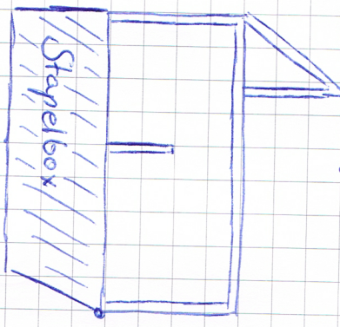
Da zwar nun auch das Konzept für das Abschneiden der Adern fertig war, jedoch die Umsetzung auf dem Holzbrett sehr schwer zu realisieren gewesen wäre, haben wir beschlossen, unseren kompletten Apparat mit einem Schienensystem zu verwirklichen. Nach einigen Tests, unter anderem auch mit Profilschienensystemen aus dem Heizungsbaubedarf, fiel die Wahl auf das auf Prototyping ausgerichtete „MakerBeam-Schienensystem“. Dieses bot gleich mehrere Vorteile: Zum Beispiel sparten wir uns das zeitaufwändige Bohren und Bearbeiten der einzelnen Aluminiumteile, da in dem Starterset des Schienensystems so gut wie alle benötigten Längen enthalten waren. Außerdem konnten wir uns auch sehr leicht zusätzliche Teile, wie etwa Winkel oder Ähnliches aus dem Ultimaker 2 3D-Drucker, den wir von der Berufsschule zur Verfügung gestellt bekamen, ausdrucken. Zusätzlich war das Schienensystem mit einer Profilhöhe & -breite von nur 10 mm zwar sehr dünn, und folglich leicht, aber dennoch extrem stabil. Als Konstruktionsgrundlage sollte uns eine handelsübliche Stapelbox dienen, auf die unsere Maschine einfach aufgesetzt werden konnte und in die die Drahtstücke hineinfallen konnten. In der abgebildeten Skizze (Bild 5) sieht man, wie das Rahmengestell später ausschauen sollte.
Bild 4: Erste Skizze des Rahmengerüstes

    - Fertigung der mechanischen Bestandteile
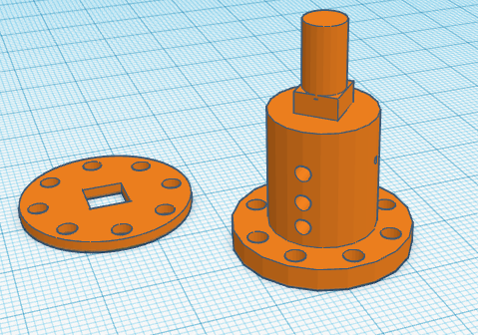
Im nächsten Schritt konstruierten wir die Vorrichtung, mit der die Zange zugezogen wird. Hierfür verwendeten wir das einsteigerfreundliche CAD-Programm „Tinkercad“, was ein browserbasiertes Konstruktionsprogramm für den 3D-Druck ist. Um die Objekte einfacher drucken zu können, haben wir sie als zusammenfügbare Einzelobjekte konstruiert und hergestellt. Gerade bei der Spule (Bild 6) war der Durchmesser ein entscheidender Faktor. Hierbei muss abgewägt werden zwischen Kraft und Geschwindigkeit der Schließbewegung der Kabelschere. Wird der Durchmesser größer, so vergrößert sich auch nach $u= π*d$der Umfang und in Folge dessen die Länge des Stahlseils, das pro Umdrehung eingezogen werden kann. Jedoch minimiert sich im gleichen Zug die Kraft, die auf die Zange wirkt. Dies ist an folgender Formel recht gut zu sehen:
Bild 5: CAD-Abbild der Spule
$$F_{2}=F_{1}*\frac{I_{1}}{I_{2}} =>F_{1}*\frac{I_{1}}{I_{2}↑}= F_{2}↓$$
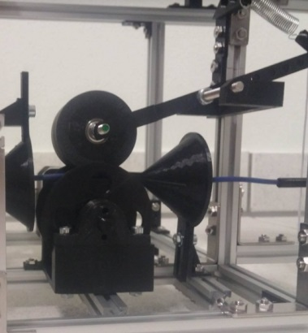
F1 ist hierbei die Kraft des Motors und F2 die Kraft, die auf die Zange wirkt. Wird nun I2, der in etwa dem Spulenradius entspricht, vergrößert, so verringert sich F2. Wir haben uns hier für einen Spulendurchmesser von rund 15 mm entschieden, was ca. das 3-fache des Wellendurchmessers (6mm) ist und somit auf die Zange etwa 1/3 des Motordrehmoments wirkt. Die Spule bildet zusammen mit dem Motor, der Motorhalterung und einem Kugellager die Winde, durch die die Zange zu gezogen wird. Die Zangenposition wird mit Hilfe von Endpositionstastern ermittelt, um fest zu stellen, ob sie sich im geöffneten oder geschlossenen Zustand befindet. Ähnlich, wie bei der Winde gingen wir auch bei der Einspeiseeinheit vor. Diese ist in Bild 7 zu sehen. Vom Prinzip des Aufbaus wurde im Vergleich zum ersten Konzept nicht viel verändert, lediglich der Getriebemotor wurde durch einen Nema 17 Steppermotor ersetzt. Dies hat eine wesentlich genauere Ansteuerung und ein Wegfallen des Inkrementalmessers zur Folge, was somit mögliche Fehlerquellen minimiert. Für die Spule, auf der sich das zu schneidende Kabel befindet, wurde eine Halterung entwickelt, die sowohl leichtgängig genug ist, um zusätzliche Last für den Motor zu vermeiden, als auch schwergängig genug, um ein Nachrollen der Spule zu unterbinden.
Bild 6: Einspeißeeinheit
    - Steuerung unseres Projektes
      - Mensch-Maschine-Interface

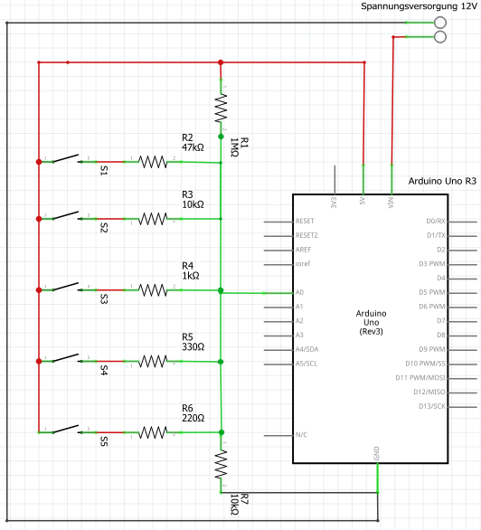
Die Kommunikation mit der Adern-Ablängmaschine erfolgt, wie beim ersten Prototypen auch schon, über ein LCD-Display und kleine Drucktaster. Da nun jedoch die Anzahl der benötigten digitalen Pins überschritten war, mussten wir auf die analogen Eingänge des Arduinos ausweichen. Dies ermöglichte uns nicht nur das weitere Verwenden des Arduino Unos, sondern wir konnten auch alle Wahltaster auf einen analogen Pin zusammenlegen. Hierbei nutzten wir die Gesetze der Parallel- und Reihenschaltung aus (Bild 8). Je nachdem welcher Taster betätigt wird, ändert sich durch die unterschiedlichen Widerstandswerte die Potentialdifferenz. Ist kein Taster betätigt, fällt nach dem Prinzip des Spannungsteilers ein Großteil der Spannung an R1 ab, da dieser sehr hochohmig ist. Dies lässt sich auch leicht an der entsprechenden Formel veranschaulichen:
Bild 7: Schaltplan der Taster
$U_{1}= \frac{U}{R_{ges}}×R_{1}$ => $\frac{U}{R_{ges}↑}×R_{1}↑ =U_{1}↑$
Betätigt man nun einen Taster so wird der entsprechende Widerstand zu R1 parallel geschaltet. Hierbei ergibt sich nach der Formel für Parallelschaltungen folgende Beispielrechnung mit R2:
$$R_{1\&2}={(\frac{1}{R_{1}}+ \frac{1}{R_{2}})}^{-1}={(\frac{1}{1MΩ}+ \frac{1}{47kΩ})}^{-1}=44,9kΩ$$
Der Gesamtwiderstand der parallelgeschalteten Widerstände ist dabei immer kleiner als der kleinste der beiden Einzelwiderstände. Durch das Auswerten des analogen Pins A0 für jeden einzelnen Taster kann man auf Grund der unterschiedlichen Wiederstände auch unterschiedliche analoge Werte messen und somit bestimmen, welcher Taster betätigt worden ist.

      - Bau eines Arduino-Shields
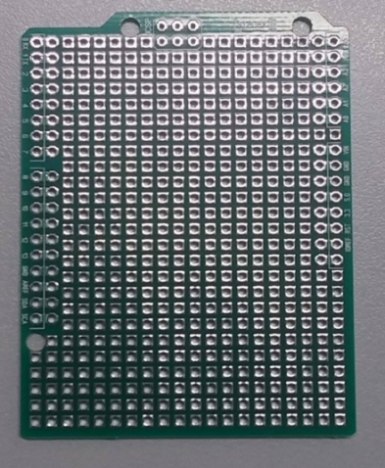
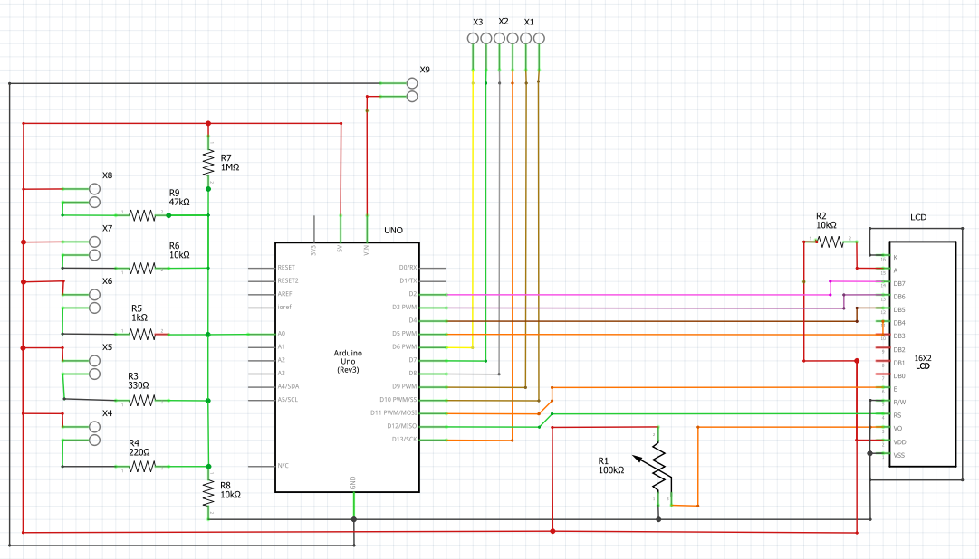
Die elektronischen Einzelteile, z.B. die entsprechenden Widerstände oder Schraubklemmen, haben wir auf ein Prototyping-Shield mit 2,54mm Punktraster aufgelötet (Bild 9). Das Anschließen der Platine an den Arduino Uno erfolgt über einfaches Aufstecken auf dessen Pins. Somit ist es auch möglich, ihn jeder Zeit wieder zu entfernen. Außerdem ist dies eine wesentlich simplere und kostengünstigere Variante, selbst Platinen bzw. Shields herzustellen, verglichen mit dem konventionellen Ätzen. Abgesehen von einem Lötkolben und einer Zange braucht man fast keine Werkzeuge. Wichtig war uns auch, dass man die Drähte, z.B. zur Regelung der Motoren oder zur Auswertung der Taster, durch Schraubklemmen einfach austauschen und umverdrahten kann. Dies ermöglicht auch im Nachhinein ein einfaches Umbauen oder Reparieren der Anlage. Einzig die Datenleitungen und Spannungsversorgung des LCD-Displays wurden direkt an die Shield-Platine aufgelötet (Bild 10). Der Grund hierfür war, dass schon minimale Verbindungsfehler oder Übergangswiderstände zu einer Unterbrechung der Informationsanzeige beim Testaufbau führten.
Bild 8: Plan der Platine mit Fritzing
Bild 9: Prototyping-Shield
      - Einbau von Steuerung und Interface

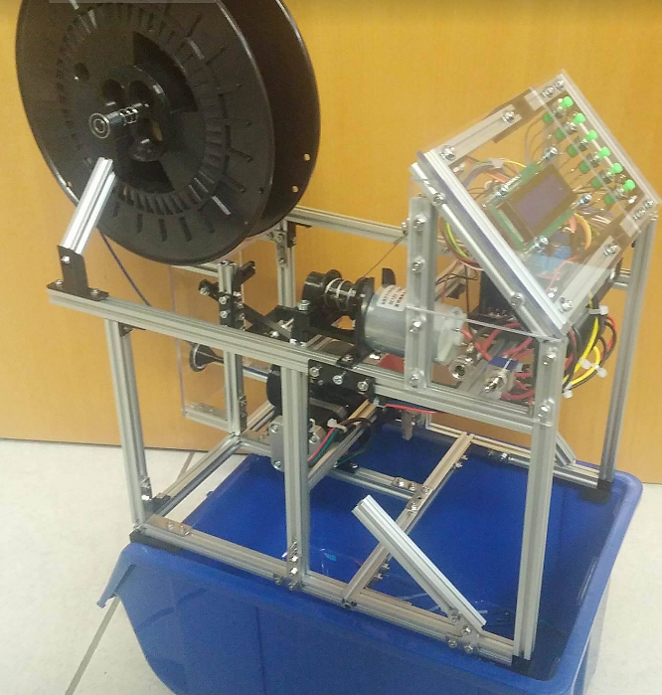
Um nun den Arduino und das sich darauf befindende Shield zu fixieren, wurde mit dem CAD-Programm und dem 3D-Drucker eine Halterung produziert. Den auch im Testaufbau benutzten H-Brücken-Chip verbauten wir auch wieder in die Finalform unseres Projektes. Dieses Mal benötigten wir jedoch zwei der L298N-Chips, da man entweder zwei Gleichstrommotoren oder einen Stepper-Motor mit einem dieser Chips betreiben kann. Um diese möglichst platzsparend in unserem Apparat zu verbauen, entwarfen wir auch hier eine Halterung, die es uns ermöglicht, die Chips zu stapeln. Da nun technisch alles auf einem funktionierenden Stand war, begannen wir mit dem Anbringen von Display und Tastern in einer Plexiglas-Front auf der Vorderseite unserer Maschine. Das Plexiglas, das wir von unserem Ausbildungsbetrieb zur Verfügung gestellt bekamen, ist nicht nur ein optisches Highlight, da man das Innenleben sehr schön betrachten kann, sondern darüber hinaus lässt es sich auch sehr gut bearbeiten. Dies ermöglichte ein problemloses Anbringen an das „Makerbeam-Profilsystem“. Auch den Schalter zum Ein- und Ausschalten unseres Gerätes und die Buchse für das 12V-Netzteil installierten wir im Plexiglas, wie man in Bild 11 erkennen kann.
Bild 10: Aderablängmaschine

      - Programmierung des Arduino

Der letzte Schritt war es nun, den Uno R3 mit der entsprechenden Software aus zu statten. Den Code hierfür schrieben wir mit dem von Arduino bereitgestellten Programm. Hierfür griffen wir größtenteils auf die schon vorgefertigten Libaries zurück. Im Folgenden wird der Programm-Code mit entsprechender Erläuterung aufgezeigt:
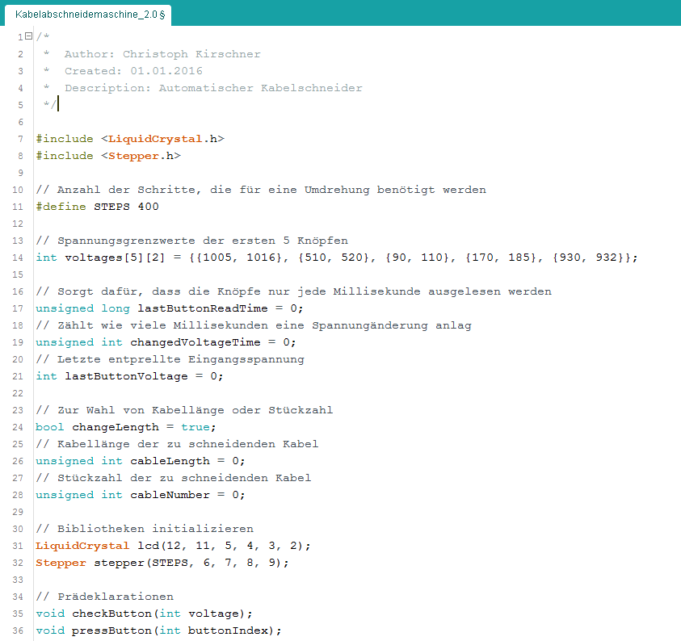

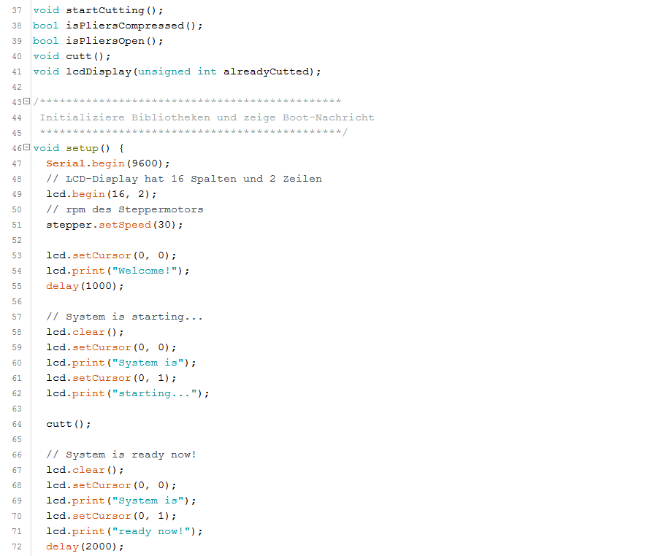
Bild 11: Software Teil 1
Bild 12: Software Teil 2
Bild 12: Software Teil 2
Bild 11: Software Teil 2
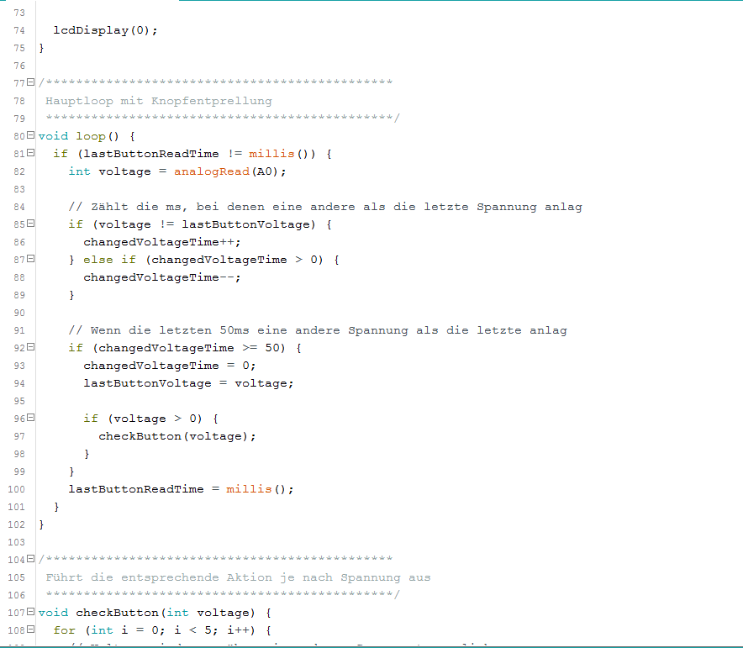

Bild 12: Software Teil 3

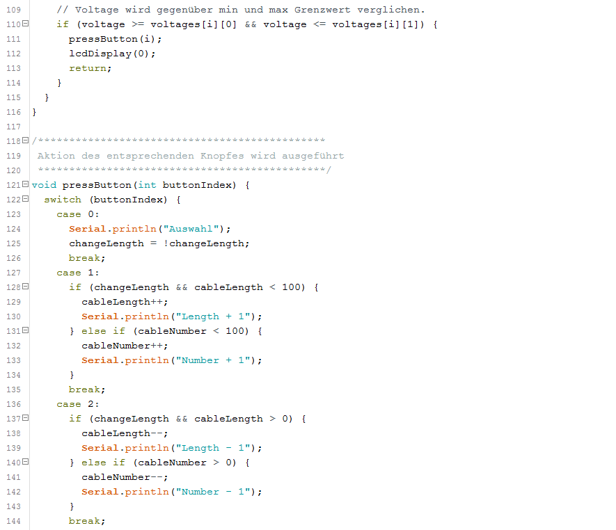

Bild 13: Software Teil 4

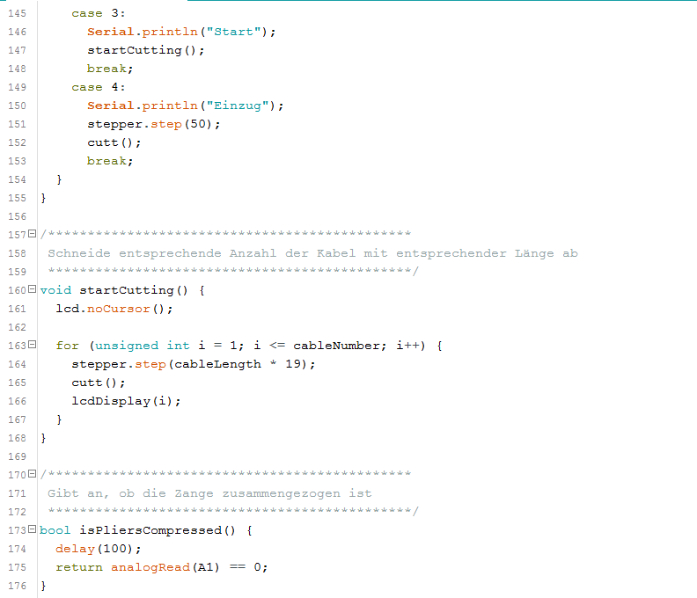

Bild 14: Software Teil 5

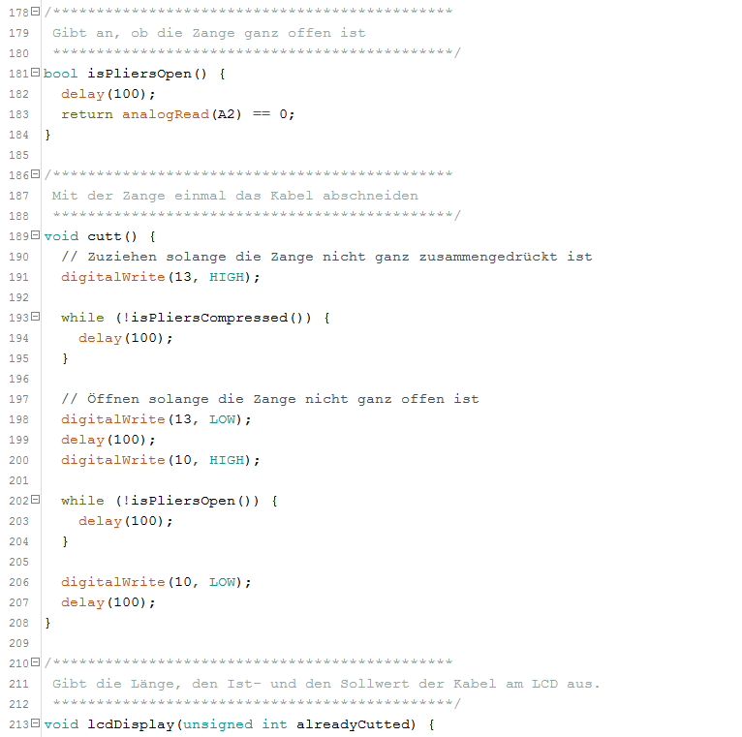

Bild 15: Software Teil 6

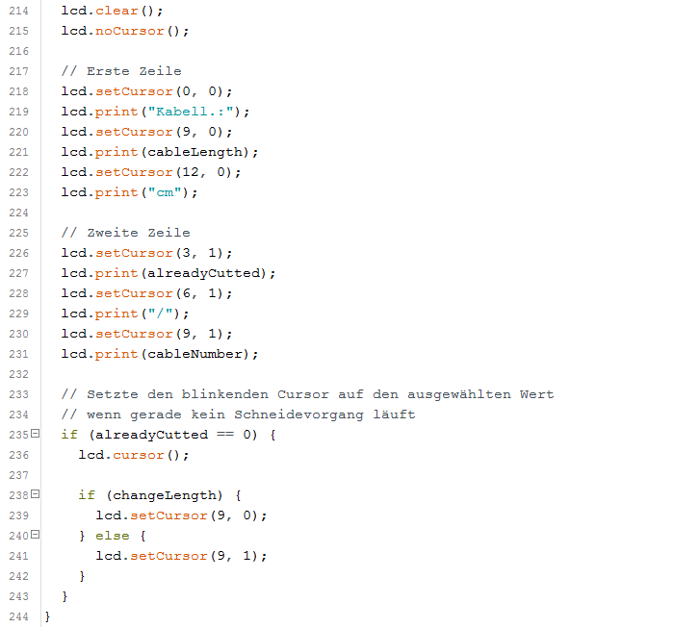

Bild 16: Software Teil 7

- Ergebnis:

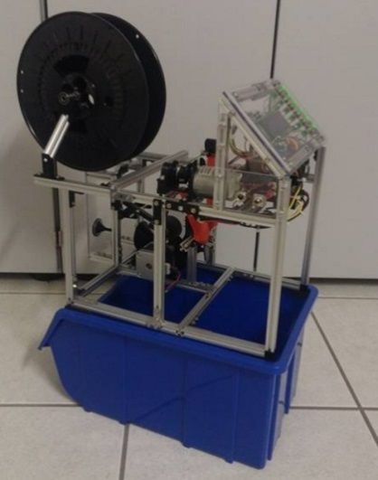
Das Endprodukt unseres Projektes ist eine Adern-Ablängmaschine, mit der es möglich ist, eine beliebige Stückzahl und Ader-Länge, frei wählbar nach Einstellung im Interface, herstellen zu lassen. Der erste Knopf steuert hierbei die Auswahl zwischen Kabellänge und Stückzahl. Je nachdem, was ausgewählt wird, ist dies durch einen Cursor auf dem Display markiert. Taster 2 & 3 werden als + und – zur Einstellung der Werte genutzt. Mit dem 4. Taster kann der Abschneidevorgang schließlich gestartet werden. Zur Justierung der Kabellänge betätigt man Taster 5, hierbei wird nun das Kabel ein Stück weit ausgefahren und ein Probeschnitt eingeleitet. Der Reset-Befehl kann über den letzten Taster ausgelöst werden.
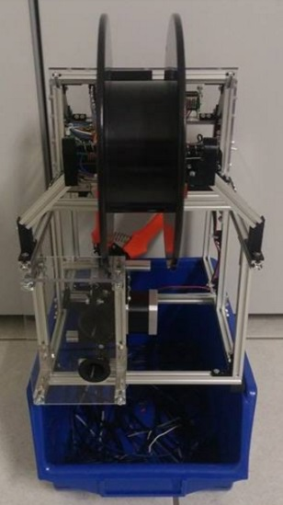
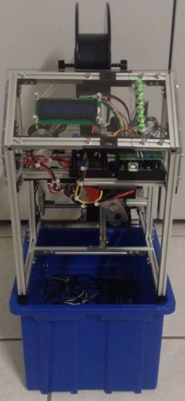

Bild 20: Frontansicht
Bild 19: Seitenansicht
Bild 18: Rückansicht

- Diskussion:

Die Genauigkeit, die wir mit unserer Maschine erreichen konnten, übertrafen unsere Erwartungen erheblich. Wir schafften in den Probeläufen Kabelschnitte mit durchschnittlich nur rund 1-2 mm Abweichung vom festgelegten Wert. Sogar die Aderstärke, die wir uns anfangs als Ziel gesetzt haben, wurde übertroffen. Bei Tests konnten wir sogar 2,5 mm² problemlos schneiden. Auch die Kosten, die für unser Projekt angefallen, sind waren überschaubar. Im Folgenden werden die einzelnen Kostenpunkte aufgeführt:
Anschaffung: | Preis:
MakerBeam Starterkit | 85€
Arduino Uno R3 Entwicklungsboard | 12€
Netzteil 12V | 10,50€
Kabelschere 168mm Hesse | 14€
Getriebemotor 15 rpm 37mm | 13,50€
Stepper-Motor Nema 17 | 15€
4x Kugellager | 4,50€
2x L298N-H-Brücken-Chip | 9,50€
6x Miniatur Drucktaster NO 250 V 0,5 A grün | 3,50€
DC-DC-Konverter 15W TE277 | 3,50€
DC-Einbaubuchse Hohlstecker 5,5mm x 2,5mm | 2,50€
Prototypingshield für Arduino | 1,50€
Kleinteile wie Widerstände, Drähte, Druckmaterial etc. | 25€
 | Gesamtpreis: 200€

Bei diesem Gesamtpreis muss beachtet werden, dass die Kosten für die Kleinteile nur eine vage Schätzung sind, da wir diese größtenteils schon besessen hatten oder aus alten Geräten ausgebaut haben. Aber selbst mit diesem Gesamtpreis liegen wir weit unter dem Preis, den man für professionelle Anlagen zahlen müsste. Hierbei möchten wir uns ganz besonders bei der Firma Kirschner und der Firma Schiller bedanken, die uns sowohl finanziell als auch mit Materialien bei der Umsetzung unserer Idee unterstützt haben. Außerdem möchten wir anmerken, dass das Engagement von Herrn Leitl, unserem Betreuungslehrer, herausragend ist, und uns dieser immer mit Rat und Tat bei der Verwirklichung unserer Ziele zur Seite stand.

- Zusammenfassung:
Mit unserem Projekt haben wir bewiesen, dass es möglich ist, als Auszubildender eine automatische Adern-Ablängmaschine selbstständig zu planen und umzusetzen. Trotz unserer geringen Erfahrungen im Bereich 3D-Druck, Designe & Programmierung konnten wir unsere Ziele verwirklichen. Darüber hinaus zeigt unser Apparat auch auf, dass man mit relativ erschwinglichen Materialien & Gerätschaften derartige Projekte umsetzten kann. Besonders positiv überrascht waren wir von dem Stand der 3D-Druck-Technologie und ihren Möglichkeiten, die wir in kommenden Projekten wieder verwenden möchten.

